Die Adventskalender-Aktion des Lions Club Schleißheim
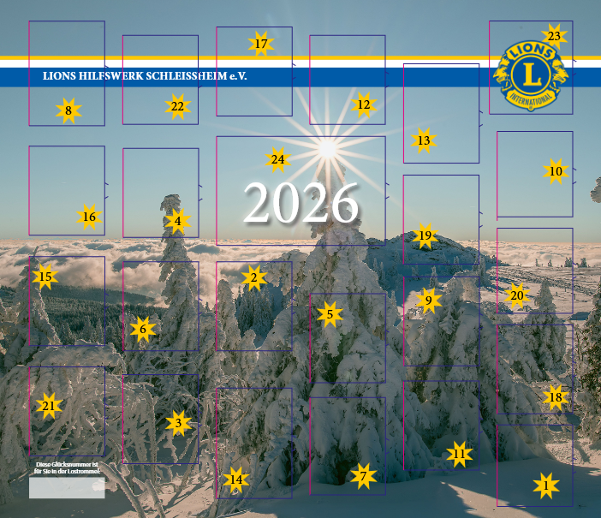
Auch dieses Jahr gibt es sie wieder:
unsere Aktion Adventskalender.
Das ist eine Tombola/Lotterie mit über 810 attraktiven Preisen im Gesamtwert von über 20.000€:
für 5€ kauft man einen Kalender (ein Los) mit einer Nummer und täglich vom 1. bis 24. Dezember werden die Gewinner bekanntgegeben.
Jedes 5. Los gewinnt!!
Mit den Einnahmen finanzieren wir Lions unsere gemeinnützigen Projekte.
Helfen und gewinnen: man spendet an die Lions für einen guten Zweck und hat u. a. auch die Chance auf den Hauptpreis:
ein Wohlfühlwochenende für 2 Personen
im Hotel „Die Gams“ im Altmühltal
Bestellen/Kaufen Sie Kalender als Weihnachtsgeschenk für Ihre Mitarbeiter/Freunde/Familie!! Und schon wird es spannend, ob ein Gewinn ins Haus steht
(die Kalender werden Ihnen im November vorbeigebracht).
Hiermit bestelle ich ____Adventskalender (Mindestabnahme 3 Kalender, bitte pro Kalender 5€ auf u.a. Konto überweisen)
Vorname, Name:
e-mail:
Ich möchte spenden____€; der Betrag wird überwiesen.

Sie haben Fragen? Sie benötigen eine Rechnung? Kein Problem, schreiben Sie uns…..
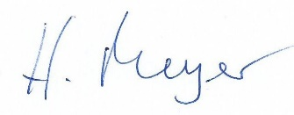
Hermann Meyer, Lions Club Schleißheim
Mail: adventskalender@lions-schleissheim.de
Tel: 0157 57110893
Bankverbindung: Lions Hilfswerk Schleissheim e.V.; Raiffeisenbank München-Nord;
IBAN: DE64 7016 9465 0002 5006 63

